课程名称 算法分析与设计 学号 1807004609 学生姓名 张楠 教师 井超
专业 | 数据科学与大数据技术 | 实验室名称 |  | 实验时间 | 2020.3.7
实验名称

Johnson-Trotter 法生成排列
实验目的

掌握减治法的设计思想
掌握减治法的求解步骤
对具体问题进行求解
实验题目

Johnson-Trotter 法生成排列
实验源代码
n=int(input("请输入排序数字个数:"))
alist=[]
for i in range(n):
alist.append(i+1)
d = [-1] * len(alist)
while 1:
print(alist)
m = None
for i in range(len(alist)):
if 0 <= i + d[i] < len(alist) and alist[i + d[i]] < alist[i]:
if m is None or alist[m] < alist[i]:
m = i
if m is None: break
t = m + d[m]
alist[m], alist[t] = alist[t], alist[m]
d[m], d[t] = d[t], d[m]
for i in range(len(alist)):
if alist[i] > alist[t]:
d[i] *= -1
实验结果（给出题目的运行结果（插入运行结果截图））
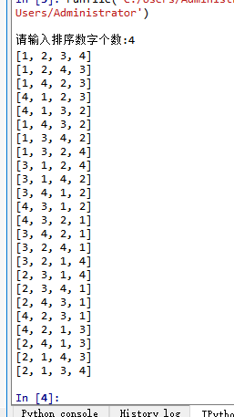

格式要求：各单元格空白行尽量少。
提交要求：电子版，文件命名中将学号和姓名具体化。

